**TRƯỜNG ĐẠI HỌC VINH**

**VIỆN KỸ THUẬT VÀ CÔNG NGHỆ**



**ĐỒ ÁN HỌC PHẦN**

**CÔNG NGHỆ PHẦN MỀM**

**XÂY DỰNG PHẦN MỀM QUẢN LÝ KHÁCH SẠN**

**NHÓM: 20**

|  |  |  |  |
| --- | --- | --- | --- |
| GVHD: | | TS. Cao Thanh Sơn | |
| SVTH: | | Khương Văn Hải, 19574802010004 | |
|  | | Cao Thị Nguyệt Hường, 19574802010098 | |
|  | |  | |

**Nghệ An – 3/202****3**

**Lời cam đoan**

Nhóm em xin cam đoan đồ án học phần Công nghệ phần mềm “Xây dựng phần mềm quản lý khách sạn” là đề tài nghiên cứu của nhóm. Những phần sử dụng tài liệu tham khảo đồ án đã được thêm vào trong phần tài liệu tham khảo. Các số liệu, kết quả trình bày trong đồ án hoàn toàn là trung thực, nếu sai nhóm em xin chịu hoàn toàn trách nhiệm và chịu mọi kỷ luật của giáo viên bộ môn và nhà trường đề ra.

Vinh, ngày tháng 3, năm 2023

Nhóm sinh viên thực hiện

Cao Thị Nguyệt Hường

Khương Văn Hải

**MỤC LỤC**

**DANH MỤC TỪ VIẾT TẮT**

**DANH MỤC HÌNH VẼ**

**MỞ ĐẦU**

**1. Lý do chọn đề tài**

Tại Việt Nam, nhà nước đang tạo điều kiện thuận lợi cho việc phát triển ngành dịch vụ, kéo theo đó là ngành du lịch. Vì thế ngành kinh doanh khách sạn cũng đang được chú trọng để thu hút lượng khách du lịch tới Việt Nam để giới thiệu và quảng bá các danh lam thắng cảnh tại đất nước chúng ta. Tuy nhiên trong thực tế thì các khách sạn lớn mới có các phần mềm quản lý. Còn các khách sạn vừa và nhỏ thì hầu như công việc đều đang phải làm một cách thủ công. Trong khi đó ở nước ta, các khách sạn lớn lại chưa thật sự nhiều, vì vậy cơ sở vật chất và nền kinh tế cũng đang còn phát triển. Xuất phát từ thực tế đó, nhóm em đã quyết định chọn đề tài “Xây dựng phần mềm quản lý khách sạn”. Đây là một đề tài không còn mới tuy nhiên nó vẫn chưa phổ biến trong quá trình quản lý khách sạn. Vì vậy, nhóm nghiên cứu đề tài này hy vọng sẽ góp phần giúp công việc quản lý trở nên đơn giản hơn.

**2. Mục đích thực hiện**

Qua đồ án học phần lần này, nhóm muốn xây dựng được một phần mềm quản lý khách sạn với mục đích:

- Giảm thiểu việc quản lý sổ sách bằng tay mà thay thế bằng việc quản lý trực tiếp trên máy tính, thông qua phần mềm, giúp cho việc truy xuất thông tin nhanh hơn. Nhờ đó giảm thiểu thời gian kiểm tra, thông tin chính xác và nhanh chóng.

- Xây dựng phần mềm theo mô hình 3 lớp với ngôn ngữ C#, đảm bảo phần mềm hoạt động ổn định và an toàn.

- Ứng dụng phần mềm Visual Studio và SqlSever vào thực tế.

- Nắm được cách vận dụng các kiến thức đã học về phân tích thiết kế hệ thống cũng như các kiến thức về lập trình vào quá trình xây dựng phần mềm.

- Giao diện được thiết kế đơn giản và phù hợp với người dùng.

**3. Nội dung thực hiện**

- Khảo sát các yêu cầu, ý muốn của khách hàng.

- Tìm hiểu về hoạt động cho bài toán, phương pháp nghiên cứu, ý nghĩa khoa học trong thực tiễn của đề tài.

- Tìm hiểu, phân tích thiết kế hệ thống quản lý.

- Thiết kế giao diện thân thiện với người sử dụng.

**4. Cấu trúc đồ án**

- Chương 1: Mô tả quản lý thông tin khách sạn

- Chương 2: Phân tích thiết kế hệ thống khách sạn

- Chương 3: Xây dựng phần mềm quản lý khách sạn

**CHƯƠNG 1. MÔ TẢ QUẢN LÝ THÔNG TIN KHÁCH SẠN**

* 1. **. Tính khả thi của đề tài**

Trong thời đại công nghệ 4.0 thì việc phát triển những phần mềm quản lý là vô cùng cần thiết và quan trọng. Do đó mà các doanh nghiệp, cửa hàng, các trường đại học...đã và đang phát triển những dự án về phần mềm quản lý. Khi các phần mềm quản lý xuất hiện thì đầu tiên nó sẽ thay thế việc ghi chép, sao lưu, tính toán...thay vì ghi chép vào những các quyển sổ thì nó được lập trình sẵn vào hệ thống. Về kinh tế thì cũng giảm rất nhiều chi phí vận hành các doanh nghiệp cũng như các trường đại học. Về kỹ thuật thì sẽ đáp ứng đầy đủ các chức năng, nhu cầu của người sử dụng, độ chính xác cao hơn, tiết kiệm tối đa về thời gian quản lý.

* 1. **. Lập kế hoạch dự án**

Sau khi nhận đồ án học phần công nghệ phần mềm, nhóm em đã bắt đầu vào nhiệm vụ, tìm kiếm, khảo sát thông tin để tạo một phần mềm quản lý khách sạn. Sau một thời gian tìm hiểu thì nhóm đã đặt ra mục tiêu là xây dựng được một phần mềm quản lý khách sạn bao gồm: xem, thêm, sửa, xóa nhân viên, dịch vụ, khách hàng..., tạo giao diện đẹp mắt, dễ nhìn.

* 1. **. Xác định yêu cầu**

- Xây dựng phần mềm hỗ trợ hỗ trợ quản lý các công việc trong khách sạn để giúp người quản lý có thể quản lý tốt khách sạn của mình và đạt hiệu quả trong:

+ Quản lý được danh sách các phòng khi khách đã đặt thuận tiện cho việc quản lý.

+ Kiểm tra cơ sở vật chất để dễ dàng sửa chữa khi gặp trục trặc.

+ Thuận tiện cho việc đặt phòng của khách hàng khi có khách hàng mới và từ xa tới.

+ Giải quyết, hỗ trợ các công việc liên quan đến hoạt động hằng ngày của khách hàng, tiếp nhận và giải quyết các yêu cầu đặt phòng từ khách hàng.

+ Ứng dụng công nghệ thông tin vào việc giảm thiểu công sức, tiết kiệm thời gian cho các yêu cầu nghiệp vụ tại các khách sạn.

***1.3.1. Yêu cầu người dùng***

Người dùng được chia làm hai đối tượng chính: Quản lý hệ thống và người dùng đăng nhập hệ thống để xem thông tin.

- Quản lý hệ thống có quyền cập nhập, chỉnh sửa thông tin trong toàn hệ

thống. Với hệ thống “Phần mềm quản lý khách sạn” người quản lý hệ thống có chức năng cập nhật thông tin về nhân viên như: họ tên, ngày sinh, quê quán, chức vụ...

- Quản lý nhân viên: Hệ thống sẽ nhập danh sách nhân viên, thêm sửa thông tin nhân viên và xóa nhân viên trong trường hợp nhân viên nghỉ làm.

- Quản lí thống kê: Thống kê ngân sách theo từng tháng.

- Quản lí khách hàng: Thêm, sửa, xóa phòng khi khách đặt cũng như khách trả phòng.

***1.3.2. Yêu cầu hệ thống***

- Hệ thống sử dụng hệ quản trị cơ sở dữ liệu đủ lớn để đáp ứng số lượng khách

hàng ngày càng tăng.

- Máy chủ có khả năng tính toán nhanh, chính xác, lưu trữ lâu dài, bảo mật.

- Hệ thống mạng đáp ứng khả năng truy cập lớn.

- Đưa ra tổng kết, đánh giá chất lượng khách sạn qua hệ thống, tự động.

- Thông tin có tính đồng bộ, phân quyền quản lý tương đối chặt chẽ.

- Bảo mật tốt cho người quản lý hệ thống.

***1.3.3. Yêu cầu chức năng***

- Người dùng phải đăng nhập vào chương trình trước khi sử dụng các tính năng của hệ thống. Trường hợp đăng nhập không thành công chương trình sẽ hiện thông báo tài khoản hoặc mật khẩu không đúng đề nghị đăng nhập lại hệ thống.

- Người quản lý hệ thống với quyền admin, từ đó có quyền quản lí các tài khoản trên cơ sở dữ liệu. Ngoài ra, người quản lý hệ thống có quyền truy cập vào các chức năng cả hệ thống là quản lí nhân viên, quản lí khách hàng, quản lí phòng, quản lí dịch vụ...để theo dõi mọi thông tin của nhân viên cũng như công việc của khách sạn. Ngoài ra còn có chức năng thêm, sửa, xóa nhân viên, khách hàng, đặt phòng...

- Người dùng với quyền nhân viên chỉ có thể thao tác trên phạm vi quyền như thêm phòng, đặt phòng, dịch vụ...

***1.3.4. Yêu cầu phi chức năng***

Khả năng hoạt động, sử dụng: hệ thống hoạt động 24/7 kể cả ngày nghỉ, ngày lễ, hệ thống được vận hành một cách ổn định, đảm bảo tốc độ truy xuất cao và liên tục, hạn chế thấp nhất về sai sót dữ liệu, lỗi hệ thống và các chính sách bảo mật hệ thống.

**1.4. Khảo sát thực tế**

Theo các khảo sát gần đây, nước ta có vài chục nghìn các khách sạn đang hoạt động theo cách không bắt được xu hướng hiện đại về việc quản lí nhân viên, quản lí về các dịch vụ, thống kê, đặc biệt là việc thanh toán thủ công trở thành phương pháp không thông minh, nên dễ dẫn đến việc sự lãng phí về thời gian, hay việc hạn chế về lưu trữ các thông tin cần thiết.

Một số thực trạng hiện nay các khách sạn gặp phải:

+ Việc tạo, tính toán, thanh toán hóa đơn thủ công còn nhiều hạn chế gây lãng phí thời gian, công sức.

+ Chưa có phần quản lý nhân viên cửa hàng .

+ Chưa có phân cấp, phân quyền người dùng.

+ Khả năng truy xuất bộ nhớ còn chậm và không gian bộ nhớ còn nhỏ hẹp.

+ Giao diện chưa bắt mắt với người sử dụng.

+ Khả năng đáp ứng nhu cầu khách hàng còn chưa được tối ưu hóa.

+ Chưa thể hoàn toàn làm hài lòng khách hàng với thời gian phục vụ đáp ứng quá lâu.

**1.5. Phân tích yêu cầu**

- Giao diện ưa nhìn, trực quan, tiện dụng và dễ thao tác.

- Có thể sử dụng 24/24, đáp ứng hàng trăm lượt truy cập cùng lúc.

- Hệ thống chạy trên nền phần mềm, người truy cập thông qua trình duyệt mọi lúc, mọi nơi.

- Có chức năng gửi email tới người dùng.

- Có khả năng bảo mật, phân quyền truy cập tốt, mỗi loại người dùng chỉ có thể sử dụng một số chức năng riêng.

- Độ chính chính xác phải cao, đáng tin cậy.

- Phải có tài liệu hướng dẫn cài đặt và sử dụng đầy đủ trên phần mềm.

**CHƯƠNG 2. PHÂN TÍCH VÀ THIẾT KẾ HỆ THỐNG**

**2.1. Phân tích hệ thống**

Phân tích và thiết kế hệ thống là bước cơ bản và quan trọng trong quá trình xây dựng triển khai một hệ thống quản lý thông tin trên máy tính. Hiệu quả của hệ thống phụ thuộc vào kết quả phân tích ban đầu. Nếu phân tích thiết kế hệ thống tốt thì sản phẩm là chương trình quản lý sẽ được triển khai đúng mục đích, đúng đối tượng và có hiệu quả sử dụng cao hơn. Hơn nữa, chương trình sẽ dễ hiểu, dễ bảo trì, giúp chúng ta giảm nhẹ được các chi phí phần mềm. Với hệ thống “Xây dựng phần mềm quản lý khách sạn” này, tiến hành các bước theo mô hình Scrum nhằm xây dựng chương trình một cách hiệu quả. Sau khi tiến hành khảo sát hoạt động của việc “Xây dựng phần mềm quản lý khách sạn” trong thực tế, mô hình mới được lên ý tưởng, xây dựng, thiết kế nên bới các chức năng xử lý và được được phân ra thành các chức năng nhỏ để đáp ứng các yêu cầu đặt ra trước đó.

***2.1.1. Biểu đồ Use Case***

a. Use Case tổng quát hệ thống

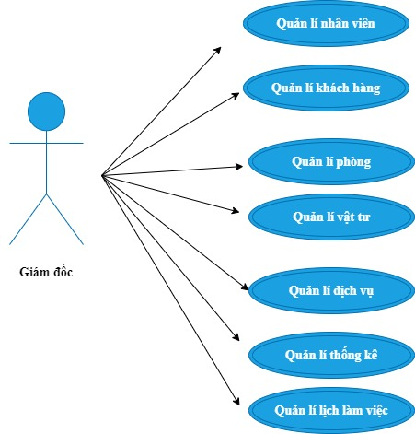

*Hình 2.1 Biểu đồ Use Case hệ thống quản lý khách sạn*

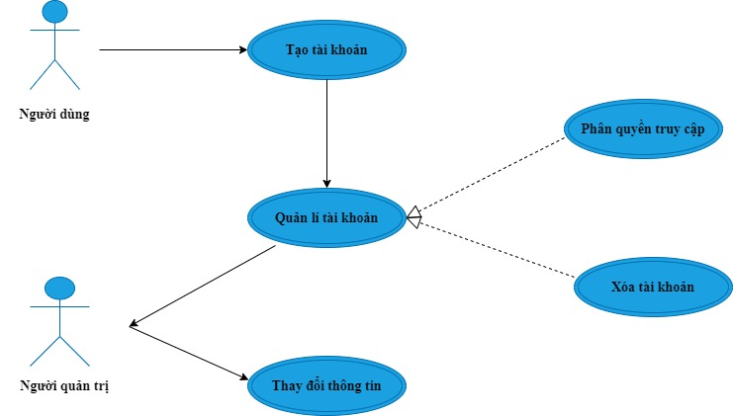b. Biểu đồ Use Case đăng nhập

*Hình 2.2 Biểu đồ Use Case đăng nhập*

- Mô tả:

+ Tác nhân: Người quản lý hệ thống cho phép người dùng đăng nhập để thao tác với hệ thống.

- Cơ chế hoạt động: Chức năng này bắt đầu thực hiện khi người dùng muốn đăng nhập để sử dụng hệ thống. Hệ thống yêu cầu người dùng nhập tên đăng nhập, mật khẩu. Hệ thống kiểm tra tính hợp lệ của tên đăng nhập, mật khẩu đăng nhập. Nếu khi người dùng cung cấp một tên đăng nhập, mật khẩu không hợp lệ thống sẽ xuất hiện một thông báo lỗi trên màn hình. Người dùng có thể chọn tiếp tục đăng nhập lại theo trình tự hoặc hủy bỏ việc đăng nhập để kết thúc chức năng đăng nhập.

c. Biểu đồ Use Case quản lí khách hàng

*Hình 2.3 Biểu đồ Use Case khách hàng*

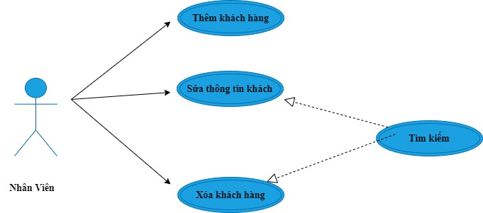

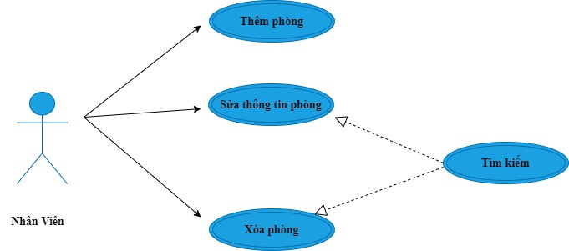d. Biểu đồ Use Case quản lý phòng

*Hình 2.4 Biểu đồ Use Case quản lý phòng*

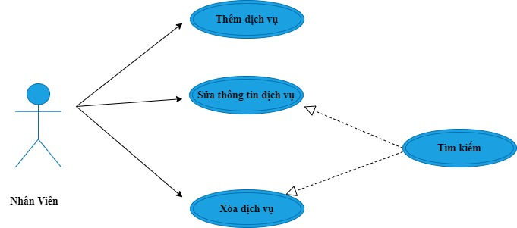e. Biểu đồ Use Case quản lý dịch vụ

*Hình 2.5 Biểu đồ Use Case quản lý dịch vụ*

***2.1.2. Biểu đồ lớp***

***2.1.3. Biểu đồ tuần tự***

a. Đăng nhập hệ thống

Trong sơ đồ có ba đối tượng là: người dùng, giao diện người dùng và cơ sở dữ liệu người dùng. Luồng xử lý của chức năng đăng nhập có thể trình bày như sau:

+ Người dùng sử dụng phần mềm.

+ Lúc đó hệ thống yêu cầu người dùng nhập tài khoản và mật khẩu.

+ Người dùng nhập tài khoản, mật khẩu.

+ Hệ thống sẽ gửi tài khoản, mật khẩu của người dùng đến CSDL để kiểm tra.

+ Tài khoản sẽ kiểm tra thông tin tài khoản và mật khẩu có đúng hay là không.

+ Lúc đó tài khoản trả về kết quả kiểm tra cho hệ thống.

+ Hệ thống trả thông báo về cho người dùng.

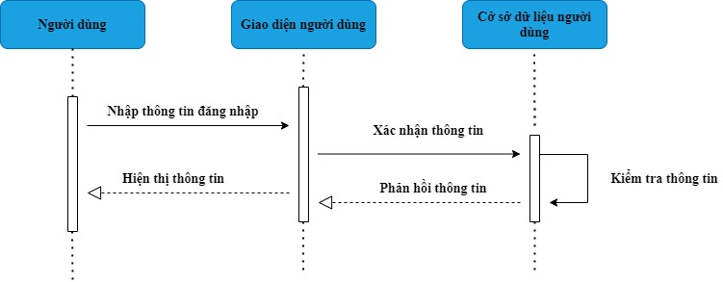

*Hình 2.7 Sơ đồ đăng nhập người dùng*

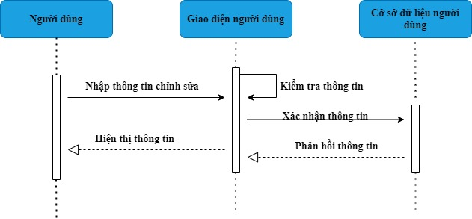b. Chỉnh sửa thông tin người dùng

*Hình 2.8: Sơ đồ chỉnh sửa người dùng*

Trong sơ đồ có ba đối tượng là: người dùng, giao diện người dùng và cơ sở dữ liệu người dùng. Nguồn xử lí chức năng thoát có thể diễn giải như sau:

- Người dùng sẽ gửi yêu cầu thoát hệ thống.

- Hệ thống kiểm tra phiên làm việc của người dùng, xóa phiên làm việc.

- Lúc này hệ thống sẽ thoát và đóng ứng dụng.

c. Thêm thông tin nhân viên

Trong sơ đồ có ba đối tượng là: người dùng, hệ thống và nhân viên. Chức năng thêm nhân viên có thể mô tả như sau:

- Người dùng gửi yêu cầu thêm nhân viên đến hệ thống.

- Hệ thống sẽ yêu cầu người dùng nhập thông tin của nhân viên.

- Người dùng cần bấm vào nút thêm.

- Hệ thống sẽ gửi thông tin nhân viên để kiểm tra dữ liệu nhập.

- Hệ thống sẽ kiểm tra thông tin sản phẩm nhập có đúng hay không.

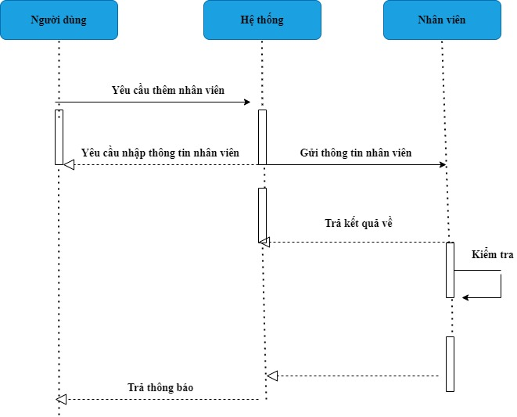 - Khi thông tin nhân viên đã đúng sẽ trả về thống báo cho người dùng.

*Hình 2.9 Sơ đồ thêm nhân viên*

**2.2. Thiết kế hệ thống**

***2.2.1. Thiết kế kiến trúc***

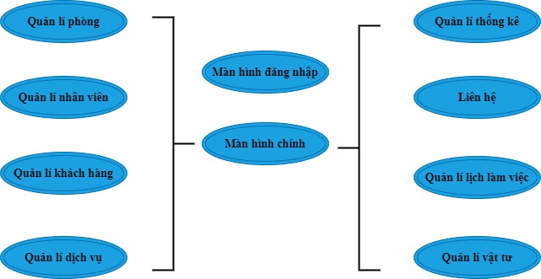***2.2.2. Thiết kế giao diện***

*Hình 2. Sơ đồ liên kết màn hình*

***2.2.3. Thiết kế dữ liệu***

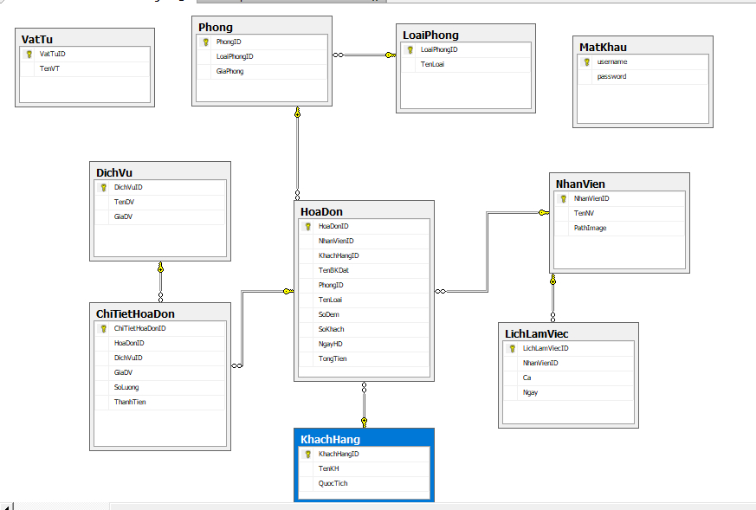 Sơ đồ dữ liệu

*Hình 2.: Sơ đồ diagram hệ thống*

Danh sách các bảng

|  |  |  |
| --- | --- | --- |
| STT | Tên bảng | Ghi chú |
| 1 | DangNhap | Đăng nhập |
| 2 | Data | Dịch vụ |
| 3 | DichVu | Hóa đơn |
| 4 | HoaDonDV | Khách hàng |
| 5 | HoaDonPhong | Lịch làm việc |
| 6 | KhachHang | Loại phòng |
| 7 | Phong | Mật khẩu |
| 8 | ThongTin | Nhân viên |

*Bảng 1: Danh sách bảng hệ thống*

+ Bảng DangNhap

|  |  |  |  |  |
| --- | --- | --- | --- | --- |
| STT | Tên thuộc tính | Ràng buộc | Kiểu dữ kiệu | Ghi chú |
| 1 | TenDN | Primary key | Int | Tên Đăng Nhập |
| 2 | MatKhau |  | Int | Mật Khẩu |
| 3 | TenNV |  | Int | Tên Nhân Viên |

*Bảng 2: Bảng thuộc tính đăng nhập*

+ Bảng DichVu

|  |  |  |  |  |
| --- | --- | --- | --- | --- |
| STT | Tên thuộc tính | Ràng buộc | Kiểu dữ liệu | Ghi chú |
| 1 | TenDV | Primary key | int | Tên Dịch Vụ |
| 2 | DonVi |  | nvarchar(50) | Đơn Vị |
| 3 | GiaDV |  | int | Giá Dịch Vụ |

*Bảng 3: Bảng thuộc tính dịch vụ*

+ Bảng HoaDonDV

|  |  |  |  |  |
| --- | --- | --- | --- | --- |
| STT | Tên thuộc tính | Ràng buộc | Kiểu dữ liệu | Ghi chú |
| 1 | HoaDonID | Primary key | int | Hóa đơn |
| 2 | TenDV |  | int | Tên Dịch Vụ |
| 3 | HoaDonPhong |  | int | Hóa Đơn Phòng |
| 4 | NgayGoi |  | int | Ngày Gọi |
| 5 | SoLuong |  | nvarchar(10) | Số Lượng |

*Bảng 4: Bảng thuộc tính hóa đơn*

+ Bảng HoaDonPhong

|  |  |  |  |  |
| --- | --- | --- | --- | --- |
| STT | Tên thuộc tính | Ràng buộc | Kiểu dữ liệu | Ghi chú |
| 1 | HoaDonPhong | Primary key | int | Hóa Đơn Phòng |
| 2 | TenKH |  | nvarchar(50) | Tên khách hàng |
| 3 | PhuongThucTT |  | varchar(50) | Phương Thức Thanh Toán |
| 4 | IDPhong |  | Int | ID Phòng |
| 5 | NgayCheckin |  | date | Ngày đặt phòng |
| 6 | NgayCheckout |  | date | Ngày trả phòng |
| 7 | TongTien |  | int | Tổng Tiền |
| 8 | TienPhong |  | int | Tiền Phòng |
| 9 | TienDichVu |  | int | Tiền Dịch Vụ |

*Bảng 5: Bảng thuộc tính hóa đơn phòng*

+ Bảng KhachHang

|  |  |  |  |  |
| --- | --- | --- | --- | --- |
| STT | Tên thuộc tính | Ràng buộc | Kiểu dữ liệu | Ghi chú |
| 1 | KhachHangID | Primary key | int | Khách Hàng |
| 2 | CMND |  | int | Chứng minh nhân dân |
| 3 | HoTen |  | nvarchar(50) | Tên Khách Hàng |
| 4 | DiaChi |  | varchar(50) | Địa Chỉ |

*Bảng 6: Bảng thuộc tính khách hàng*

+ Bảng Phong

|  |  |  |  |  |
| --- | --- | --- | --- | --- |
| STT | Tên thuộc tính | Ràng buộc | Kiểu dữ liệu | Ghi chú |
| 1 | PhongID | Primary key | int | Tên Phòng |
| 2 | LoaiPhong |  | varchar(10) | Tên Loại Phòng |
| 3 | SoGiuong |  | int | Số Giường |
| 4 | TrangThai |  | varchar(10) | Trạng Thái |
| 5 | GiaPhong |  | int | Giá Phòng |

*Bảng 7: Bảng thuộc tính phòng*

**Chương 3: Xây dựng phần mềm quản lý khách sạn**

DANH MỤC CÁC HÌNH

DANH MỤC CÁC BẢNG

MỤC LỤC

# TÀI LIỆU THAM KHẢO

[1] Lê Văn Phùng, *Kỹ nghệ phần mềm*, NXB Thông tin và Truyền thông, 2014.

[2] Lê Văn Phùng, Lê Hương Giang, *Kỹ nghệ phần mềm nâng cao*, NXB Thông tin và truyền thông, 2015.

[3] Đoàn Văn Ban, Nguyễn Thị Tĩnh, *Giáo trình phân tích thiết kế hệ thống hướng đối tượng bằng UML*, NXB Đại học sư phạm, 2011.

[4] Ian Sommerville*, Software Engineering*, Ninth Edition, Addison-Wesley, 2011.

[5] Scott Tilley, Harry J.Rosenblatt, *Systems Analys and Design*, Shelly Cashman Series, 11th Edition, 2016.

**<Thêm một vài tài liệu liên quan đến công cụ ở đây> theo định dạng sau:**

[#] Tên tác giả*, Tên sách*, phiên bản (nếu có), nhà xuất bản, năm xuất bản.